**作业二**

1、

　　表达式：



　　真值表：

|  |  |  |  |
| --- | --- | --- | --- |
| A | B | C | F |
| 0 | 0 | 0 | 0 |
| 0 | 0 | 1 | 1 |
| 0 | 1 | 0 | 1 |
| 0 | 1 | 1 | 1 |
| 1 | 0 | 0 | 1 |
| 1 | 0 | 1 | 1 |
| 1 | 1 | 0 | 1 |
| 1 | 1 | 1 | 0 |

分析真值表可见，为一致性判定电路





|  |  |  |  |  |  |  |  |
| --- | --- | --- | --- | --- | --- | --- | --- |
| A | B | C | L1 | A | B | C | L2 |
| 0 | 0 | 0 | 0 | 0 | 0 | 0 | 0 |
| 0 | 0 | 1 | 0 | 0 | 0 | 1 | 1 |
| 0 | 1 | 0 | 0 | 0 | 1 | 0 | 1 |
| 0 | 1 | 1 | 1 | 0 | 1 | 1 | 0 |
| 1 | 0 | 0 | 0 | 1 | 0 | 0 | 1 |
| 1 | 0 | 1 | 1 | 1 | 0 | 1 | 0 |
| 1 | 1 | 0 | 1 | 1 | 1 | 0 | 0 |
| 1 | 1 | 1 | 1 | 1 | 1 | 1 | 1 |

功能：L1三人表决器电路。L2奇数个1为1，偶数个1为0，奇校验电路;

真值表正确得4分

|  |  |  |  |
| --- | --- | --- | --- |
| A | B | C | F |
| 0 | 0 | 0 | 1 |
| 0 | 0 | 1 | 0 |
| 0 | 1 | 0 | 0 |
| 0 | 1 | 1 | 1 |
| 1 | 0 | 0 | 0 |
| 1 | 0 | 1 | 0 |
| 1 | 1 | 0 | 1 |
| 1 | 1 | 1 | 0 |







作业3

1、

|  |  |  |  |  |
| --- | --- | --- | --- | --- |
| A | B | C | F1 | F2 |
| 0 | 0 | 0 | 0 | 0 |
| 0 | 0 | 1 | 1 | 0 |
| 0 | 1 | 0 | 1 | 0 |
| 0 | 1 | 1 | 0 | 1 |
| 1 | 0 | 0 | 1 | 0 |
| 1 | 0 | 1 | 0 | 1 |
| 1 | 1 | 0 | 0 | 1 |
| 1 | 1 | 1 | 1 | 1 |

全加器，F1为和，F2为进位

2、

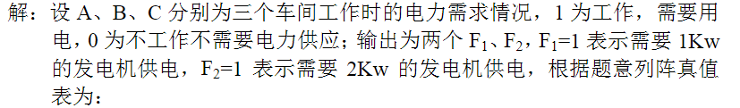

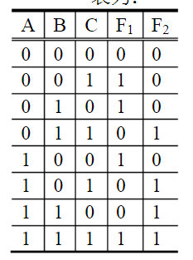









作业4

1、



2． 解：（1）（评分标准：状态图正确得3分，电路图都正确得3分）

方法一：置0法，让计数器检测到0100后强行进入全0状态。

预置数据为0000，按照4位二进制加法计数的规律，5个有效状态的状态转换图如下图所示，其中0100为最后一个有效状态。



74LS161的预置数端为同步预置数端，所以检测到的最后一个状态0100是有效状态，因此预置数的反馈逻辑为：。输入5个脉冲后，计数值变为Q3Q2Q1Q0=0100，使，下一个脉冲（即第5个脉冲）到来时，计数器被置为0000，又重复计数，实现了5进制计数的功能。

预置数据输入端D3、D2、D1、D0都接低电平，并将P、T和引脚都接高电平，画出逻辑电路如下图所示。



方法二：清0法，让计数器检测到0100后强行进入全0状态。

按照4位二进制加法计数的规律，5个有效状态的状态转换图如下图所示，其中0100为最后一个有效状态。



74LS161的为异步清零端，所以检测到0101时清零，因此 。输入5个脉冲后，使，计数值变为Q3Q2Q1Q0=0000，下一个脉冲（即第5个脉冲）到来时，计数器被置为0000，又重复计数，实现了5进制计数的功能。

将P、T和引脚都接高电平，画出逻辑电路如下图所示。



（2）（评分标准：状态图正确得3分，电路图都正确得3分）

置中间数法：让计数器检测到1000后强行进入0100状态。

预置数据为0100，按照4位二进制加法计数的规律，5个有效状态的状态转换图如下图所示，其中1000为最后一个有效状态。

作业5

激励方程 , 

  

状态方程 





状态表、状态图正确得4分

|  |  |  |  |  |  |
| --- | --- | --- | --- | --- | --- |
| Q1n | Q2n | Q3n | Q1n+1 | Q2n+1 | Q3n+1 |
| 0 | 0 | 0 | 1 | 1 | 0 |
| 0 | 0 | 1 | 0 | 0 | 0 |
| 0 | 1 | 0 | 0 | 0 | 1 |
| 0 | 1 | 1 | 0 | 1 | 0 |
| 1 | 0 | 0 | 0 | 1 | 0 |
| 1 | 0 | 1 | 1 | 0 | 0 |
| 1 | 1 | 0 | 1 | 0 | 1 |
| 1 | 1 | 1 | 1 | 1 | 0 |



功能：同步6进制计数器，可自启动